Nama: | wildan dwi triatna kusuma
NIM: 254107020030
Kelas: 1C
JOBSHEET 6
SEARCHING
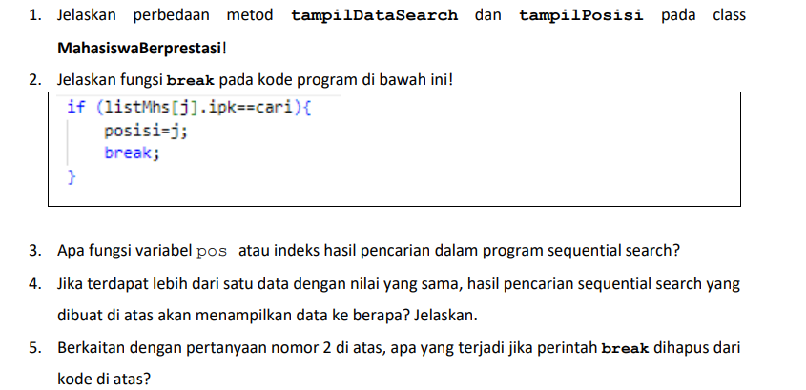
1.Perbedaan antara method tampilDataSearch dan tampilPosisi terletak pada tujuan penggunaannya. Method tampilPosisi digunakan untuk menampilkan letak atau indeks data yang ditemukan di dalam array. Adapun method tampilDataSearch berfungsi untuk menampilkan informasi lengkap dari data yang ditemukan, seperti NIM, nama, kelas, dan IPK mahasiswa.
2.Perintah break digunakan untuk menghentikan proses perulangan secara langsung ketika data yang dicari telah ditemukan. Dengan adanya perintah ini, program tidak perlu melanjutkan pemeriksaan ke seluruh elemen, maka dari itu proses pencarian menjadi lebih efisien.
3.Variabel pos atau indeks hasil pencarian berfungsi untuk menyimpan posisi data yang ditemukan di dalam array. Nilai tersebut selanjutnya dimanfaatkan untuk menampilkan lokasi data maupun mengambil informasi data yang bersangkutan.
4.Apabila terdapat lebih dari satu data yang memiliki nilai sama, maka algoritma sequential search akan menampilkan data yang pertama kali ditemukan. Hal ini disebabkan proses pencarian dilakukan secara berurutan dari elemen pertama hingga terakhir, dan akan berhenti saat menemukan kecocokan pertama.
5.Jika perintah break dihilangkan, maka proses perulangan akan tetap berjalan hingga seluruh data selesai diperiksa. Akibatnya, proses pencarian menjadi kurang efisien dan nilai posisi yang tersimpan kemungkinan berubah menjadi posisi data terakhir yang memiliki nilai sama.

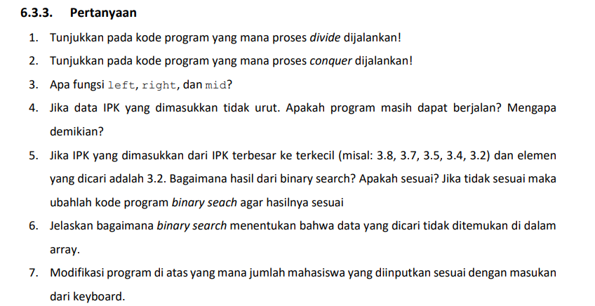
1.Proses divide dalam algoritma binary search terjadi ketika program menentukan posisi tengah (mid) dari rentang data yang sedang diperiksa, yakni dengan rumus:
mid = (left + right) / 2;
Langkah ini bertujuan untuk membagi data menjadi dua bagian maka dari itu ruang pencarian menjadi lebih sempit.
2.Proses conquer terjadi pada saat program menentukan bagian mana yang akan diproses selanjutnya, apakah ke sisi kiri atau sisi kanan dari nilai tengah. Keputusan ini diambil berdasarkan hasil perbandingan antara nilai yang dicari dengan nilai pada posisi tengah.
3.Variabel left, right, dan mid memiliki peran masing-masing dalam proses pencarian, yakni:
•left menunjukkan batas awal dari rentang pencarian.
•right menunjukkan batas akhir dari rentang pencarian.
•mid menunjukkan posisi tengah yang digunakan sebagai acuan dalam proses perbandingan.
4.Apabila data IPK yang dimasukkan tidak dalam keadaan terurut, maka algoritma binary search tidak bisa berfungsi dengan baik. Hal ini disebabkan binary search mengandalkan data yang telah terurut agar proses pembagian dan pencarian bisa dilakukan secara tepat.
5.Jika data disusun dari nilai terbesar ke terkecil (descending), maka hasil pencarian dengan binary search tidak akan sesuai apabila masih memakai logika untuk data yang terurut menaik (ascending). Hal ini terjadi dikarenakan arah pencarian menjadi terbalik.
Agar hasil pencarian sesuai, maka kondisi perbandingan perlu disesuaikan, yakni: •Jika nilai yang dicari lebih kecil dari nilai tengah, maka pencarian dilakukan ke sisi kanan.
•Jika nilai yang dicari lebih besar dari nilai tengah, maka pencarian dilakukan ke sisi kiri.

6.Algoritma binary search menyatakan bahwa data tidak ditemukan apabila nilai left telah melebihi nilai right. Kondisi ini menunjukkan bahwa seluruh rentang data yang mungkin telah diperiksa, namun tidak ditemukan elemen yang sesuai dengan nilai yang dicari.

